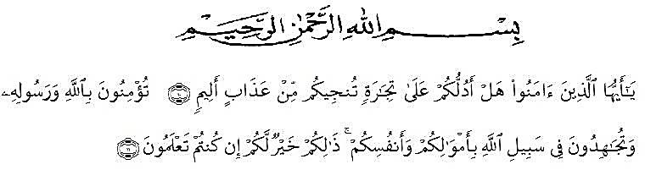
KATA PENGANTAR

Artinya:“Hai orang-orang yang beriman, sukakah kamu Aku tunjukkan suatu perniagaan yang dapat menyelamatkan kamu dari azab yang pedih? (yaitu) kamu beriman kepada Allah dan Rasul-Nya dan berjihad di jalan-Nya dengan harta dan jiwamu, itulah yang lebih baik bagimu jika kamu mengetahuinya.”
(QS. ash-Shaff: 10-12).

Segala Puji dan Syukur penulis ucapkan kehadirat Allah SWT karena berkat rahmat dan hidayah-Nya penulis dapat menyelesaikan tesis yang berjudul: “Upaya Meningkatkan Minat Membaca Menggunakan Komik Digital Sebagai Media Pembelajaran Mata Pelajaran Bahasa Indonesia Kelas IV SDN 19 Rantau Selatan Kabupaten Labuhan Batu Tahun Pembelajaran 2025-2026”.
Penulisan Tesis ini bertujuan untuk memenuhi salah satu syarat memperoleh gelar Magister Pendidikan (M.Pd) di Prodi Pendidikan Bahasa Indonesia Program Pascasarjana Universitas Muslim Nusantara Al-Washliyah Medan.
Penulis menyadari bahwa proses penyelesaian tesis ini tidak akan berjalan lancara tanpa bantuan dan bimbingan dari berbagai pihak. Berkat bantuan dan bimbingan serta perhatian yang telah diberikan. Penulis mengucapkan terima kasih kepada:
- Rektor Universitas Muslim Nusantara Al-Washliyah Bapak Prof. Dr. H. Firmansyah, M.Si., Beserta Pembantu rektor I, II dan III .
- Direktur Pascasarjana Universitas Muslim Nusantara Al-Washliyah, Bapak.Prof.Sutikno, S.Pd.,M.Pd.,Ph.D.,CIQaR, beserta civitas akademika yang telah memberikan kemudahan dalam penyelesaian tesis ini.
- Ketua Program Studi Pendidikan Bahasa Indonesia Bapak Prof. Rahmat Kartolo, S.Pd.,M.Pd.,Ph.D yang telah banyak memberikan nasehat ide dan pandangan dalam penyempurnaan tesis ini.
- Bapak-bapak dan Ibu-Ibu dosen di lingkungan Pascasarjana Universitas Muslim Nusantara Al-Washliyah, yang telah membantu penulis selama menuntut ilmu di almamater tercinta ini.
- Seluruh civitas SDN 19 Rantau Selatan Kabupaten Labuhan Batu yang telah membantu peneliti dalam melakukan penelitian.
- Teristimewa untuk istriku Dini Suci Fatimah, SE, M.Ec.Dev yang telah memberikan doa dan dorongan moril dan materil kepada penulis sehingga penulis dapat menyelesaikan tesis ini, yang telah memberikan semangat dalam perkuliahan sampai penyusunan tesis ini.
- Teman-teman seperjuangan Pascasarjana pada program studi magister pendidikan Bahasa Indonesia dan semua pihak yang telah membantu tidak dapat disebutkan namanya satu persatu.

Penulis sangat menyadari dengan segala kekurangan dan keterbatasan penulis sadari, tesis ini masih jauh dari kesempurnaan. Untuk itu penulis mengharapkan kritik dan sarannya demi kesempurnaan tesis ini. Atas kritik dan sarannya penulis ucapkan terima kasih. Harapan penulis semoga tesis ini bermanfaat bagi semua pihak umumnya dan penulis khususnya.

Medan, April 2026
Penulis,
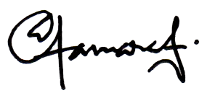

Maradona Harahap

DAFTAR ISI

Halaman
LEMBAR PERSETUJUAN
SURAT PERNYATAAN KEASLIAN TESIS
ABSTRAK i
ABSTRACT ii
KATA PENGANTAR iii
DAFTAR ISI v
BAB I PENDAHULUAN 1
1.1 Latar Belakang Masalah 1
1.2 Rumusan Masalah 4
1.3 Tujuan Penelitian 4
1.4 Manfaat Penelitian 4
1.5 Identifikasi Masalah 6
1.6 Batasan Masalah 6
1.7 Anggapan Dasar 6

BAB II KAJIAN PUSTAKA 8
2.1 Deskripsi Teori 8
2.1.1 Peningkatan 8
2.1.2 Kajian Tentang Minat 10
2.1.3 Minat Baca Siswa 20
2.1.4 Kemampuan Membaca 22
2.1.5 Media Pembelajaran Komik Digital 24
2.2 Penelitian yang Relevan 29
2.3 Hipotesis Penelitian 33

BAB III METODOLOGI PENELITIAN 34
3.1 Jenis dan Pendekatan Penelitian 34
3.2 Waktu dan Tempat Penelitian 34
3.3 Populasi dan Sampel 34
3.4 Variabel dan Indikator Penelitian 35
3.5 Teknik Pengumpulan Data 36
3.6 Teknik Analisis Data 38

BAB IV HASIL PENELITIAN DAN PEMBAHASAN 44
4.1 Deskripsi Data 44
4.2 Analisis Uji Coba Instrumen 47
4.3 Analisis Uji Prasyarat 71
4.4 Analisis Uji Hipotesis 71
4.5 Pembahasan Hasil Penelitian 73
4.6 Keterbatasan Penelitian 74

BAB V KESIMPULAN DAN SARAN 75
5.1 Kesimpulan 75
5.2 Saran 76

DAFTAR PUSTAKA 77
LAMPIRAN

